天主教輔仁大學  
軟體工程與數位創意學士學位學程

|  |
| --- |
| **虛擬畫布:3D模型與繪畫整合** |
|  |

指導教師：王福堂 教授

學生：李則霖、陳彥志

中華民國 113年11月

目錄

一、研究動機

二、系統介紹

三、設備與技術

四、系統介面與功能

五、功能流程圖

六、系統架構圖

七、結語

八、參考資料

1. 研究動機

隨著科技的不斷演進，元宇宙（Metaverse）已被視為未來數位生活和商業應用的重要場景。作為元宇宙的基石之一，3D建模技術承載著構建虛擬世界的基本要素，其重要性不言而喻。然而，目前市場上的建模工具大多專注於專業設計師和工程師，對於初學者和非專業用戶來說，存在操作複雜、學習門檻高的問題，從而限制了更多人參與元宇宙建設的可能性。

因此，我們希望開發一個創新的建模軟體，不僅具備專業的建模功能，還能夠結合繪畫等創意工具，提升用戶的使用體驗。透過此軟體，我們旨在降低建模學習的難度，並讓用戶在趣味性與實用性中感受到建模的樂趣與創造的成就感。進一步地，我們希望此平台能成為元宇宙技術推廣的重要支柱之一，吸引更多人了解並投入元宇宙的創造與發展，從而促進該領域的技術普及與市場成長。

1. 系統介紹

平台融合了先進的3D建模技術與數位繪畫功能，旨在提供一個創新且高效的創作工具。透過**WebSocket技術**的應用，平台實現了**模型共編（collaborative modeling）與即時生成繪畫圖像**的功能，使多位使用者能夠同時進行創作，提升了團隊協作的效率與互動性。此外，平台整合了**硬體感測器**（九軸感測器），讓使用者在建模過程中擁有更自然且直觀的操作體驗，進一步降低了創作門檻並增強了使用的便利性與靈活性。

為了最大限度提升可用性與覆蓋範圍，我們採用了**Web Application架構**作為開發基礎，具備跨平台的優勢。無論是平板電腦、桌上型電腦還是智慧型手機，用戶都能通過瀏覽器輕鬆訪問與使用本平台，無需依賴於特定設備或操作系統，真正實現隨時隨地的創作自由。這樣的設計不僅能降低使用成本，也能讓更多人參與到建模與繪畫的創作中，進一步推動數位藝術與元宇宙應用的普及化發展。

1. 設備與技術
2. 硬體設備：使用ESP32開發版及MPU9250九軸感測器，利用I2C協議傳輸及接收位置信息。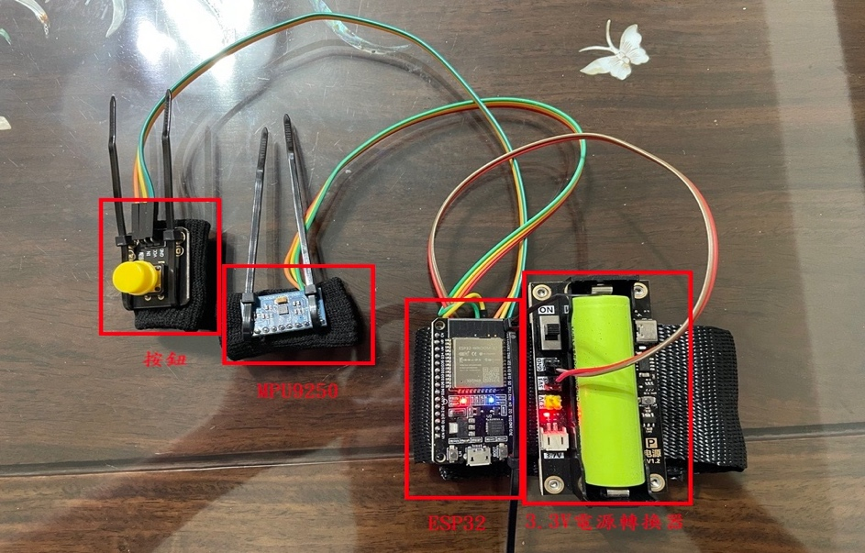

* 按鈕：模擬滑鼠點擊功能。
* MPU9250：偵測移動的x, y, z軸座標。
* ESP32：撰寫程式開發與藍芽與Wi-Fi串接應用。
* 3.3V電源轉換器：調整電力的輸出，使設備能夠維持在正常運行的情況下，以達到節能的效果。

1. 前端：使用TypeScript搭配ReactJS開發前端介面，使用 Three.js來實現模型渲染，並透過HTML Canvas產生圖片檔。
2. 後端：使用NodeJS建立 WebSocket協定實現多人連線功能，讓前端使用者能夠收到不同設備使用者的資訊。
3. 系統介面與功能
   1. 登入頁面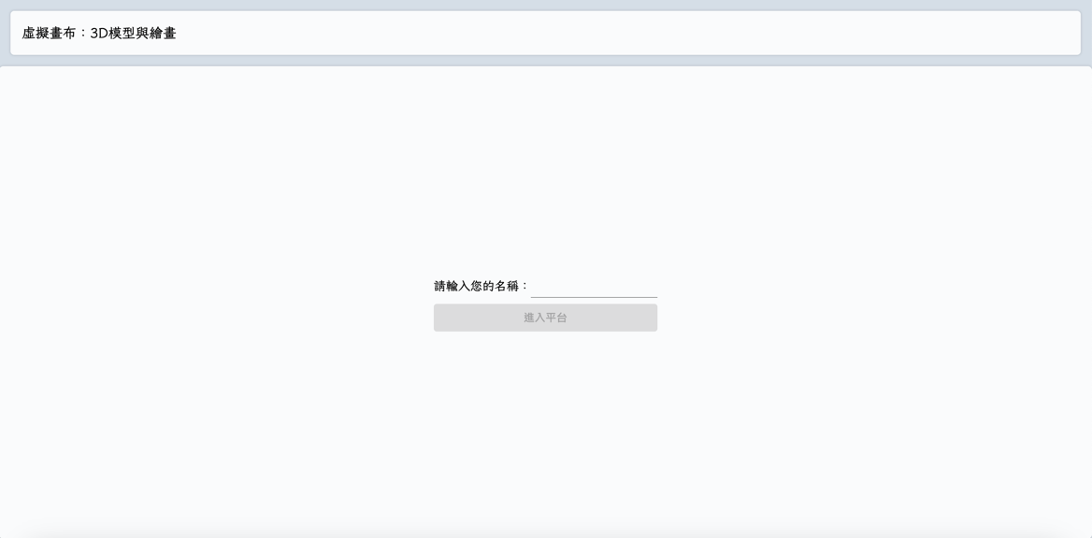
      1. 登入：使用者可輸入名稱進行平台登入。
   2. 房間列表頁面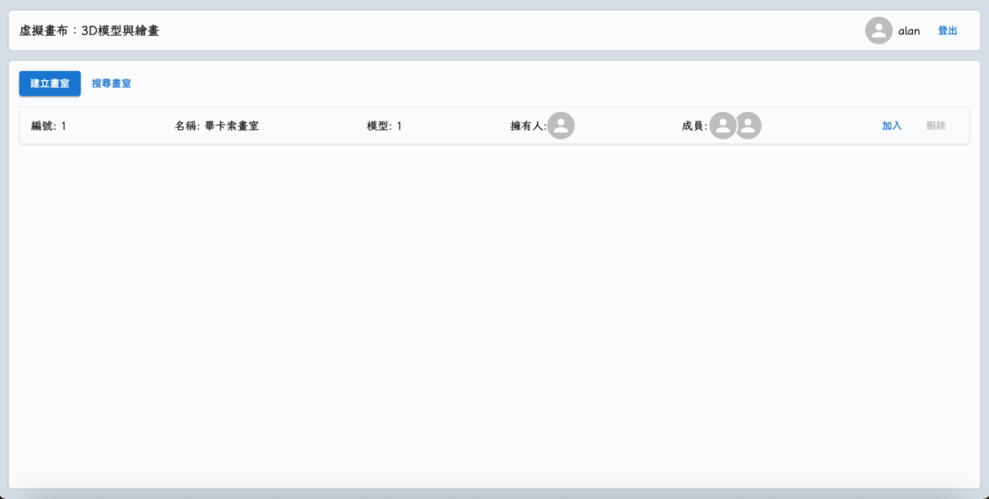
      1. 加入畫室：點擊加入按鈕，進入畫室開始與成員進行共同編輯。
      2. 建立畫室：點擊建立畫室按鈕進行建立，輸入畫室名稱與選擇房間類型模型，即可完成建立畫室。
      3. 查詢畫室：輸入畫室名稱進行查詢。
   3. 畫室頁面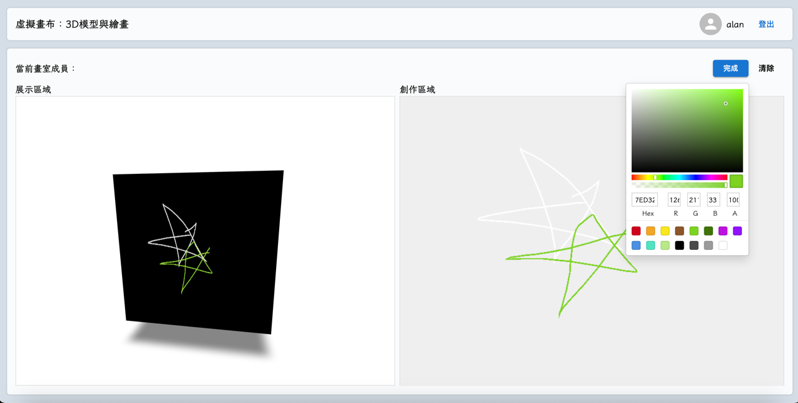
      1. 繪畫功能：於右側空間點擊滑鼠可進行繪畫，左側模型材質會進行同時渲染。
      2. 畫筆顏色選擇：點擊選擇顏色按鈕，可進行更改畫筆顏色。
      3. 共同編輯功能：在同個畫室內的成員，可以共同進行模型創作。
      4. 畫室成員顯示：可看到當前畫室內有多少成員在進行繪畫。
4. 功能流程圖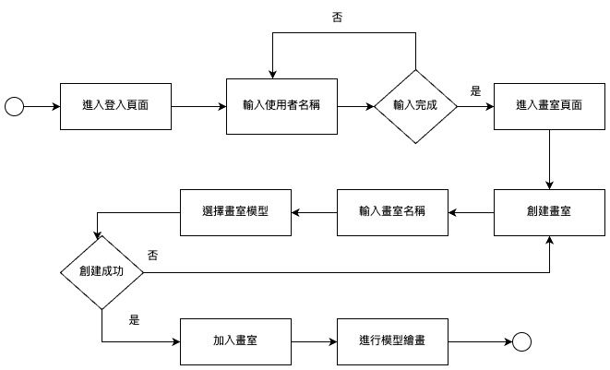
5. 系統架構圖

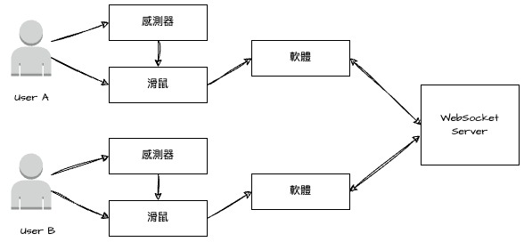

1. 結語

本次專題研究主要為整合建模以及繪圖功能的應用程式，由於目前市面上的建模軟體較為專業且功能複雜，因此學習門檻較高且難易入門，因此以簡易建模的方式來協助元宇宙在市場上的發展，讓更多創作者可透過此應用程式來協助元宇宙得發展，而目前只是以簡易有趣的方式來讓使用者建立起對於建模的興趣。因此未來需要對於建模基礎上有更深入的探索與理解。總而言之，本次研究為解決元宇宙發展中的建模困難問題提供了一個創新的解決方案，不僅豐富了相關技術的應用範疇，也為未來的元宇宙建設提供了重要的支持和指導。希望未來能有更多的研究者和開發者在此基礎上進行深入探討，共同推動元宇宙技術的發展和應用。

八、參考資料

1. React-Threejs-Fiber:https://brianzinn.github.io/react-babylonjs/guides/
2. ReactJS：<https://zh-hant.legacy.reactjs.org/>
3. Three.js：https://threejs.org/
4. Socket.IO：<https://socket.io/>